PENERAPAN BUKU INTERAKTIF SEBAGAI MEDIA LITERASI EMOSI PENGELOLAAN RASA
KHAWATIR ANAK
Natasha¹
¹ Program Studi Desain Komunikasi Visual, Pradita University
Scientia Business Park, Jl. Gading Serpong Boulevard No.1 Tower 1, Curug Sangereng, Kec. Klp. Dua,Kabupaten Tangerang, Banten
Email korespondensi: 404natasha@gmail.com

Received: 16 September 2025 | Revised: 16 Desember 2025 | Accepted: 17 Desember 2025
Abstract: Feelings of worry are a universal human experience, and this is no different for children. While a normal part of development, excessive and prolonged anxiety can become a significant threat to a child's mental well-being and development. Therefore, it is of foundational importance to provide emotional literacy from an early age, empowering children to recognize and manage their worries, which in turn can reduce the likelihood of developing more severe anxiety disorders later in life. This study aims to address this critical need by designing a children's book that effectively helps children cope with feelings of worry. The book’s core methodology is based on Cognitive Behavioral Therapy (CBT) techniques, which are adapted to be accessible and engaging for a young audience. To ensure the content is both psychologically sound and artistically effective, the research employs a descriptive qualitative method. This approach involves an extensive literature review to gain a deeper understanding of the depiction of worry, complemented by in-depth interviews with experts in the fields of child psychology and children's book illustration. The results of this comprehensive research were then systematically synthesized to form the evidence-based foundation for the book, titled “A Little Book About Big Worries.”
Keywords: Worry, Anxiety, Emotional Literacy, Children, Interactive Book.
Abstrak: Perasaan khawatir merupakan perasaan yang umum dialami setiap orang, termasuk anak-anak. Meskipun perasaan khawatir merupakan bagian dari pertumbuhan diri, kekhawatiran yang berlebihan dan berkepanjangan dapat menjadi masalah yang serius terhadap kesehatan mental anak. Oleh karena itu, sangat penting untuk memberikan literasi emosional sejak usia dini sehingga anak-anak dapat mengenali dan mengelola perasaan khawatir mereka sehingga mengurangi kemungkinan berkembangnya gangguan kecemasan akibat kekhawatiran yang berkepanjangan di kemudian hari. Penelitian ini bertujuan untuk memenuhi kebutuhan akan perancangan buku untuk membantu anak-anak mengatasi perasaan khawatir mereka. Metode utama yang digunakan dalam buku akan didasari oleh teknik CBT (Cognitive Behavioral Therapy), yang disesuaikan agar menarik dan mudah dipahami oleh pembaca muda. Untuk memastikan bahwa konten buku memiliki tingkat efektivitas yang baik secara psikologis dan visual, peneliti menggunakan metode kualitatif deskriptif dalam pengumpulan data. Pendekatan ini mencakup studi literatur untuk mendapatkan pemahaman lebih lanjut mengenai penggambaran kekhawatiran dan wawancara dengan para ahli dalam bidang psikologi dan ilustrasi buku anak. Hasil penelitian kemudian diolah menjadi sebuah landasan pokok dari perancangan buku yang berjudul “A Little Book About Big Worries.”
Kata kunci: Khawatir, Cemas, Literasi Emosi, Anak, Buku Interaktif

PENDAHULUAN
Emosi adalah bagian dari kehidupan sehari hari yang dialami setiap orang, termasuk anak anak. Emosi merupakan keadaan psikologis kompleks yang muncul sebagai respons terhadap sebuah rangsangan, proses ini mempengaruhi pemrosesan kognitif yang merupakan aktivitas mental yang berperan dalam proses yang mendasari sebagian besar perilaku dan pengambilan keputusan individu. Oleh karena itu penting untuk dapat memahami dan mengelola emosi secara komprehensif terutama dalam masa perkembangan anak, salah satu emosi yang sering dialami anak-anak adalah perasaan khawatir.
Khawatir merupakan perasaan yang muncul sebagai respon akan ketakutan terhadap kemungkinan terjadinya sesuatu yang tidak menyenangkan (Iftadi, 2023:9). Meski seringkali dianggap sebagai perasaan negatif, kekhawatiran sebenarnya merupakan emosi yang normal dan penting untuk dimiliki oleh setiap manusia. Perasaan khawatir berfungsi sebagai sistem yang diperlukan untuk membantu kita mempersiapkan dan menangani berbagai tantangan potensial. McAdam (2023:33) menyatakan bahwa sangat penting untuk mengakui perasaan khawatir dan menerima perasaan ini sama seperti emosi lainnya, karena semakin perasaan khawatir diabailan maka semakin besar kemungkinan kecemasan akan tumbuh lebih besar. Hal ini dikarenakan dengan menghindari emosi kita tidak secara aktif menangani dasar masalah sehingga memungkinkan perasaan cemas bertumpuk dan dapat menyebabkan gangguan kecemasan lebih lanjut. Dengan mengakui dan menerima perasaan khawatir, kita akan dapat memahami dan mengambil langkah-langkah untuk permasalahan yang sedang dihadapi.
Sayangnya di Indonesia, penulis mengamati bahwa literatur edukatif yang membahas emosi seperti kekhawatiran masih sangat minim, dan sebagian besar bersumber dari luar negri. Selain itu stigma negatif yang melekat pada ekspresi emosi ini seringkali mengakibatkan anak tidak mendapat ruang yang cukup untuk memperoleh pemahaman yang memadai mengenai perasaan mereka, yang akhirnya dapat menghambat perkembangan kemampuan mereka dalam mengelola emosi secara efektif.
Literasi emosional mengacu pada kemampuan dalam memahami bagaimana perasaan dan emosi orang lain (Mohorić et al., 2021:56). Ketakutan dan ketidakmampuan seseorang dalam mengelola perasaan khawatir mereka dapat berpotensi menjadi gangguan kecemasan yang lebih serius. Berbagai faktor biologis dan lingkungan dapat meningkatkan resiko gangguan kecemasan pada anak, Hapsari (2023:99) menuliskan bahwa perasaan khawatir secara terus menerus dalam waktu yang lama merupakan gejala umum dari gangguan kecemasan.
Gangguan kecemasan adalah masalah kesehatan mental yang sangat umum pada anak dan remaja namun seringkali tidak terdeteksi karena gejalanya yang beragam. Kecemasan tercatat sebagai salah satu kondisi kesehatan mental yang paling umum terjadi pada anak anak seluruh dunia dengan estimasi angka yang meningkat menjadi 19% setelah pandemi COVID-19 (Benton et al., 2021:77). Di Indonesia pada 2022 I-NAHMS (Indonesia-National Adolescent Mental Health Survey, 2022) mencatat sebanyak 34,9% remaja Indonesia usia 10-17 tahun memiliki masalah kesehatan mental dengan gangguan mental terbanyak yang diderita merupakan gangguan cemas. Data ini menunjukan urgensi akan pentingnya literasi emosional sejak dini dalam upaya meningkatkan pemahaman kognitif anak untuk meminimalisir resiko peningkatan angka kecemasan pada anak dalam masa tumbuh kembangnya.
Panduan penulisan buku cerita anak oleh Trimansyah (2022:23) menuliskan bahwa buku anak yang baik harus mendukung perkembangan psikologis dan bermanfaat untuk anak, untuk itu buku harus memiliki daya pikat yang menarik oleh karena itu warna merupakan bagian yang penting untuk digunakan. Dengan alasan itu, penulis memilih untuk mendesain buku interaktif. Buku Interaktif didefinisikan sebagai buku yang dirancang agar pembaca dapat berinteraksi lebih lanjut melalui berbagai fitur yang ditawarkan (Indrasakti, 2021). Buku interaktif merupakan salah satu jenis buku yang populer khususnya untuk anak-anak. Jenis buku ini digunakan penulis dengan tujuan meningkatkan minat baca dan mengembangkan kemampuan motorik anak pada saat mereka berinteraksi dengan buku.
Berdasarkan latar belakang diatas, perancangan buku interaktif sebagai media literasi emosi pengelolaan rasa khawatir anak bertujuan untuk menjadi model yang dapat diikuti oleh anak dan membantu mereka dalam mengembangkan kemampuan untuk mengenali dan menangani perasaan khawatir mereka dalam format yang menarik dan informatif. Fokus utama perancangan ini adalah pembaca awal dengan jenjang pembaca awal B2, yaitu anak usia 6-8 tahun menurut perjenjangan buku Indonesia (Kementerian Pendidikan, 2022) dan 25-50 tahun atau orangtua sebagai rentang usia sekunder. Pemilihan rentang usia ini didasari oleh teori perkembangan kognitif Piaget, anak-anak yang berada dalam rentang usia 7-11 tahun telah berada pada tahap operasional konkret mulai berpikir logis mengenai peristiwa di sekitarnya (Cherry, 2024).

METODE
Pendekatan dalam perancangan penelitian ini menggunakan metode kualitatif deskriptif. Pendekatan ini dipilih untuk dapat lebih memahami penggambaran perasaan khawatir dalam buku anak. Metode pengumpulan data dalam penelitian ini akan dilakukan melalui wawancara dan studi literatur. Wawancara dilakukan untuk mendapatkan perspektif langsung dari narasumber berpengalaman sedangkan studi literatur dilakukan dengan tujuan menganalisa referensi yang sudah ada.
Penulis akan melakukan wawancara dengan dua orang narasumber yang memiliki keahlian dan kredibilitas tinggi dalam bidangnya masing-masing. Narasumber pertama adalah Herry Prihamdani, seorang ilustrator buku anak. Wawancara ini bertujuan untuk mendapatkan insight dan informasi relevan dalam mendesain buku ilustrasi untuk anak. Narasumber wawancara kedua adalah Jordain Riyadi Taufik, M.Psi., seorang psikolog klinis. Wawancara ini ditujukan untuk mendapatkan informasi lebih lanjut mengenai perasaan khawatir pada anak dan pandangan tentang perancangan buku literasi emosi dalam perspektif psikologi.
Studi literatur dilakukan terhadap buku yang mengenalkan konsep perasaan khawatir pada anak "What to Do When You Worry Too Much" karya Dawn Huebner asal Amerika. Penulis akan melakukan analisis dan identifikasi terhadap metode/teknik yang digunakan penulis dalam mengenalkan perasaan khawatir pada anak. Dengan pendekatan kualitatif dan metode pengumpulan data yang telah dijelaskan, penelitian ini diharapkan dapat memberikan pemahaman lebih lanjut terhadap topik yang diangkat dan menghasilkan karya yang relevan kepada target audiens.

HASIL DAN DISKUSI
Buku “What to Do When You Worry Too Much”
“What To Do When You Worry Too Much” merupakan buku karya psikolog Dawn Huebert yang dipublikasikan pada tahun 2005 (Huebner, 2005). Buku ini berisi panduan untuk anak dan orangtua dalam mengatasi kecemasan melalui cognitive-behavioral techniques yang umum digunakan pada pengobatan terapi kecemasan (Anxiety Disorders: Causes, Symptoms, Treatment & Types, 2024). Untuk lebih jelas lihat dan amati gambar 1.
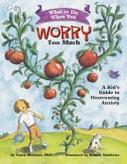
Gambar 1 What to Do When You Worry Too Much
Sumber: Dawn Huebner, 2005
Teknik yang diterapkan dalam buku ini adalah berdasarkan tiga prinsip utama diantaranya merupakan containment, externalization and competing demands. Buku ini juga berisi penjelasan yang menggunakan metafora sehingga pembaca khususnya anak dapat memahami secara lebih jelas mengenai perasaan khawatir yang bersifat abstrak dan sulit dijelaskan secara eksplisit. Selain itu buku ini juga menawarkan beberapa halaman berupa aktivitas interaktif yang dapat membantu anak secara bertahap memahami perasaan mereka.
Wawancara Dengan Ilustrator
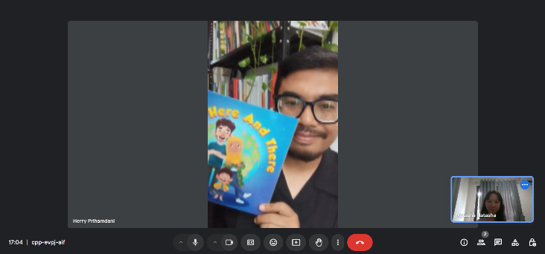
Gambar 2 Dokumentasi interview bersama ilustrator Herry Prihamdani
Sumber: Natasha, 2025
Penulis melakukan wawancara dengan Herry Prihamdani pada gambar 2 di atas, seorang ilustrator buku anak yang telah bekerja sebagai ilustrator sejak 2012 dan telah menerbitkan banyak buku anak dalam naungan kementrian pendidikan. Tujuan dari wawancara adalah untuk mendapatkan pemahaman yang lebih mendalam mengenai proses pembuatan buku cerita untuk anak dan bagaimana mendesain buku yang menarik bagi anak. Wawancara dilakukan secara online melalui platform google meet pada Senin, 24 maret 2025.
Herry menjelaskan bahwa di Indonesia usia 7-11 tahun berada dalam klasifikasi jenjang pembaca yang cukup luas, yakni B2 menuju C, yang berarti anak mulai beralih pada bacaan yang lebih panjang dan kompleks dibanding jenjang-jenjang sebelumnya. Dalam proses merancang buku ilustrasi anak, beliau berpendapat bahwa tokoh memiliki peran utama dalam menarik perhatian pembaca. Oleh karena itu karakter yang dirancang harus memiliki keunikan dan relevansi yang sesuai dengan pembaca. Selain itu, beliau juga menyampaikan bahwa peran komunikasi visual tidak hanya mengubah tulisan menjadi visual namun juga mengelola poin-poin informasi yang ingin disampaikan secara efektif. Dalam hal ini, warna juga memiliki peran yang besar dalam komunikasi serta membangun suasana yang dapat menentukan fokus yang ingin disampaikan pada pembaca.
Beliau menyampaikan bahwa style visual dari buku anak umumnya memiliki nilai estetika tersendiri yang merepresentasikan sang kreator, oleh karena itu sebuah style visual sebenarnya dapat bersifat everlasting. Menurut beliau berberapa hal perlu diperhatikan dalam mendesain sebuah buku, diantaranya pemilihan warna, layout, komposisi, dan elemen-elemen kejutan perlu untuk dipertimbangkan guna menarik perhatian pembacanya.
Wawancara Dengan Psikolog

Gambar 3 Dokumentasi interview bersama psikolog Jordain Riyadi T.
Sumber: Natasha, 2025
Penulis juga melakukan wawancara dengan Jordain Riyadi Taufik, M.Psi., pada gambar 2 di atas, ia merupakan seorang psikolog klinis yang telah tergabung dalam Ikatan Psikolog Klinis Indonesia (IPK) dan telah teregistrasi dalam Kementerian Kesehatan Republik Indonesia (Kemenkes). Tujuan dari wawancara adalah untuk mendapatkan pemahaman yang lebih mendalam mengenai perasaan khawatir pada anak. Wawancara dilakukan secara online melalui panggilan video whatsapp pada Senin, 24 maret 2025 jam 2 siang.
Jordain menjelaskan bahwa buku seperti “What to Do When You Worry Too Much” umumnya dapat digunakan sebagai pendamping terapi dalam membantu anak memahami dan mengelola perasaan khawatir mereka. Beliau menekankan bahwa perasaan khawatir merupakan respons yang wajar dan normal dialami dalam masa pertumbuhan.
Menurutnya, buku dengan ilustrasi yang dominan merupakan media efektif bagi anak-anak yang seringkali masih kesulitan memahami konsep abstrak. Dalam hal ini, karakter dalam buku berperan penting karena mereka adalah role model yang dapat memengaruhi cara anak bersikap dan merespons situasi tertentu. Selain itu ia juga menjelaskan bahwa proses membaca buku dapat menjadi bagian dari bibliotherapy, yang termasuk dalam Cognitive Behavioral Therapy (CBT). Buku tidak hanya membantu anak memahami perasaan mereka, tetapi juga dapat berfungsi sebagai intervensi dini untuk mencegah sebelum kekhawatiran berkembang menjadi gangguan yang lebih serius.
Visualisasi Desain
Berdasarkan hasil penelitian yang telah dijabarkan, penulis juga telah mengembangkan desain perancangan buku yang kohesif berdasarkan data yan tersedia. Bagian berikut akan memberikan uraian rinci mengenai hasil perancangan yang dihasilkan.
- Spesifikasi Buku
Berdasarkan Peraturan Kabadan tentang Pedoman Perjenjangan Buku (Kementerian Pendidikan, 2022), penulis memiliki kebebasan dalam menentukan ukuran dan variasi bentuk buku. Dalam pertimbangan usia pembaca yang muda, penulis menggunakan buku jenis board book dengan bentuk persegi ukuran 20 x 20 cm untuk alasan kenyamanan dalam menggenggam atau membaca buku.
- Tipografi

Gambar 4 Typeface Frogie
Sumber: Natasha, 2025
Untuk memastikan keterbacaan yang optimal, jenis tipografi yang akan digunakan dalam perancangan buku adalah sans serif pada gambar 4 di atas. Dalam perancangan ini, typeface “Frogie” digunakan sebagai judul, headline, ataupun narasi yang memerlukan penekanan khusus. Huruf selanjutnya yang dipilih adalah typeface Playtime With Hot Toddies pada gambar 5 di bawah akan digunakan sebagai body text. Jenis huruf ini digunakan karena tingkat keterbacaannya yang tinggi dan karakteristik font yang terlihat seperti tulisan tangan sehingga memberikan kesan personal.
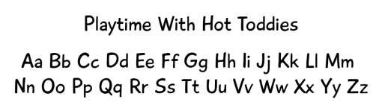
Gambar 5 Typeface Playtime With Hot Toddies
Sumber: Natasha, 2025
- Warna
Warna memiliki pengaruh yang signifikan terhadap mood yang ingin disampaikan. Palet warna ini dipilih untuk menyampaikan nuansa yang soft dan calming, dengan tujuan agar pembaca tidak merasa overstimulated oleh warna-warna cerah, terutama ketika dipadukan dengan topik bahasan yang lebih berat (Prapoorna M, 2021). Warna-warna tersebut juga dipilih untuk memberikan kontras yang baik antara teks sehingga menampilkan kontras yang baik. Penulis juga mempertimbangkan psikologi warna dalam melakukan pemilihan warna, untuk lebih jelas lihat gambar 6 di bawah
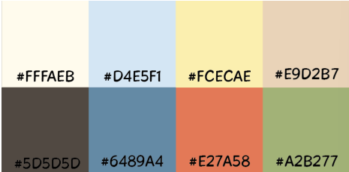
Gambar 6 Palet warna
Sumber: Natasha, 2025
- Layout
Jenis grid yang digunakan dalam perancangan ini adalah modular grid. Pemilihan ini dilakukan karena modular grid memiliki tingkat fleksibilitas yang tinggi dalam penempatan elemen sehingga tata letak yang dihasilkan dapat lebih bervariasi, lihat gambar 7 di bawah.

Gambar 7 Modular grid
Sumber: app.uxcel.com
- Konten
Buku dirancang menjadi tiga series yang bersambung. Setiap series akan mengangkat pendekatan yang diadaptasi dengan pendekatan CBT (Cognitive Behavorial Teraphy) sebagai tema pendekatan teraphy yang digunakan dalam buku “What to Do When You Worry Too Much”, berupa: containment, externalization, and competing demands. Berberapa elemen interaktif, khususnya untuk motorik halus, juga akan ditambahkan pada bagian tengah atau akhir buku dalam bentuk jurnal atau aktifitas sederhana untuk membantu pembaca menata perasaan mereka, untuk lebih jelas lihat table 1 di bawah.
Tabel 1 Pembagian distribusi series dengan pendekatan yang digunakan
Pembagian series | Pendekatan berdasarkan CBT | Tema
Series 1 | Containtment | Understading Worries
Series 2 | Externalization | Managing Worries
Series 3 | Competing Demands | Building Resilience
Sumber: Natasha, 2025
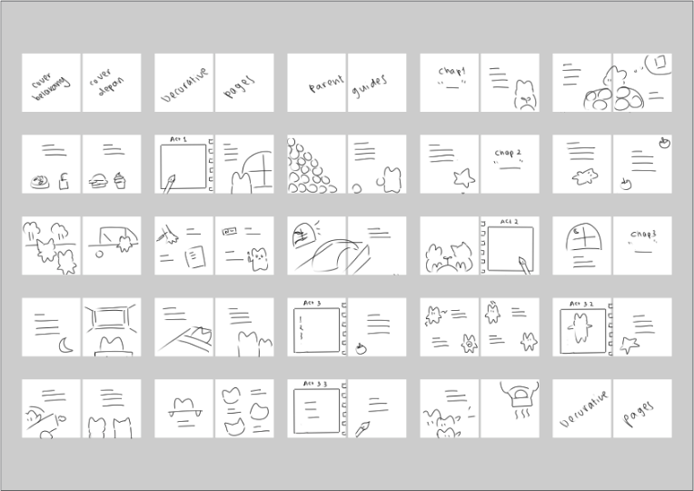
Gambar 8 Rancangan katern
Sumber: Natasha, 2025
Penulis juga telah menyiapkan rancangan katern pada gambar 8 di atas untuk memberikan gambaran lebih jelas mengenai tata letak dan komposisi buku yang akan dihasilkan. Selain itu rancangan ini juga akan membantu memastikan bahwa setiap elemen visual tertata dengan rapi dan koheren.
- Karakter
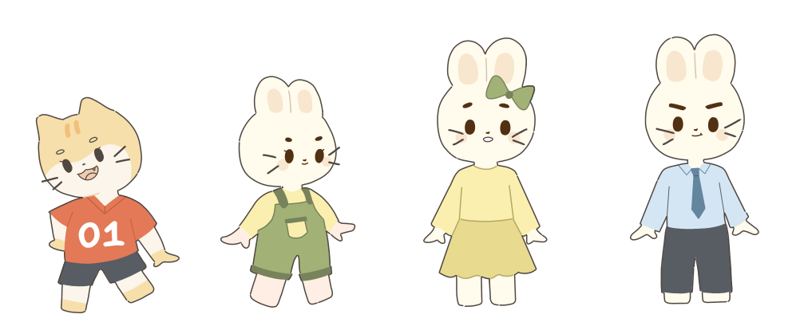
Gambar 9 Desain karakter
Sumber: Natasha, 2025
Pendekatan fabel seringkali digunakan dalam menceritakan pemahaman moral pada anak-anak. Menggunakan karakteristik hewan tertentu dapat menciptakan gambaran yang kuat dalam membantu pemahaman pembaca akan emosi yang kompleks (Exploring Animals That Symbolize Anxiety: Understanding Emotional Representations in Nature, 2024). Untuk itu penulis memilih karakter kelinci yang seringkali digambarkan sebagai hewan yang gugup dan penakut, hal ini dapat di lihat pada gambar 9 di atas. Pemilihan dan penggunaan karakter ini diharapkan dapat membantu narasi menjadi lebih relatable untuk pembacanya.
Penggambaran karakter utama didesain dengan penggambaran karakter yang dominan memiliki geometri lingkaran dapat memberikan kesan hangat dan rasa aman (Shape Language Character Design Guide | Vsquad, 2025) Pakaian yang digunakan merupakan overall dengan warna kuning, pemilihan ini bertujuan untuk menciptakan kesan inklusif terhadap semua gender. Terdapat juga berberapa karakter pendukung dalam buku, diantaranya merupakan ayah, ibu dan teman karakter utama. Teman karakter utama digambarkan sebagai seekor kucing yang berani, pemilihan ini bertujuan untuk memberikan kontras terhadap sifat dari karakter utama.
Pemilihan pakaian yang digunakan oleh karakter pendukung juga dipilih berdasarkan berberapa pertimbangan bagaimana karakter ingin ditampilkan dalam cerita. Ayah yang menggunakan kemeja bertujuan menggambarkan sosok yang bertanggung jawab, ibu memakai dress sederhana sebagai simbol peran pengasuh, serta teman yang menggunakan pakaian kasual untuk menunjukkan kedekatan dan suasana santai. Selain itu, pemilihan pakaian sederhana yang minim desain khusus berujuan untuk membantu pembaca memahami peran berbagai karakter dengan desain yang tetap low-stimulating.
Hasil Final
- Cover Buku
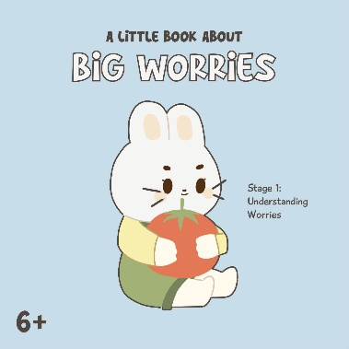
Gambar 10 Desain cover buku
Sumber: Natasha, 2025
Berikut adalah rancangan cover untuk buku yang didesain oleh penulis. Ilustrasi dalam cover menggambarkan karakter utama memegang sebuah tomat yang merupakan metafora dari perasaan khawatir. Judul yang digunakan dalam buku ini adalah “A Little Book About Big Worries” yang didesain menggunakan typeface “Frogie”. Cover buku juga menampilkan pengarahan tambahan untuk para calon mpembacanya dengan menambahkan kategori usia (6+) dalam desain cover.
- Isi Konten
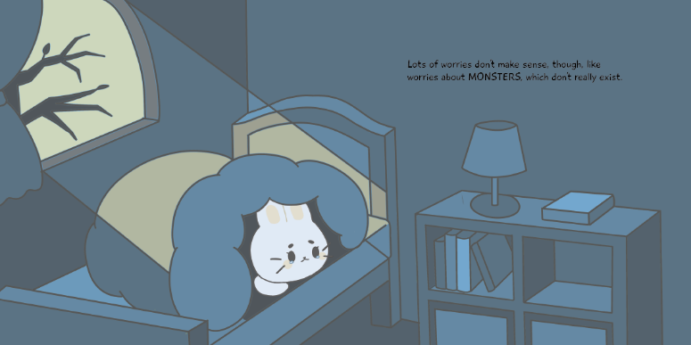
Gambar 11 Contoh penerapan isi buku
Sumber: Penulis, 2025
Pada saat perancangan isi buku, penulis berupaya untuk memberikan keseimbangan antara komposisi ilustrasi dan teks. Hal ini dilakukan dengan tujuan menciptakan debuah buku yang berfungsi secara harmonis dan nyaman untuk dibaca. Penulis juga memastikan bahwa buku memiliki element of surprise agar buku tidak monoton dan dapat menarik perhatian pembaca usia muda.
KESIMPULAN
Seringkali anak merasa kesulitan mengidentifikasi dan menangani perasaan khawatir mereka. Perasaan khawatir adalah hal yang normal dan umum dialami namun kekhawatiran yang berlebihan dan berkepanjangan dapat menjadi ancaman bagi kesehatan mental anak. Oleh karena itu, penting bagi anak untuk dapat belajar memahami dan mengelola perasaan khawatir mereka melalui sebuah media yang dapat memberikan panduan yang sesuai terhadap permasalahan ini.
Buku merupakan salah satu media yang sejak lama dianggap sesuai untuk anak. Perancangan buku “A Little Book About Big Worries” menggunakan pendekatan visual fabel berupa kelinci yang dipadukan dengan warna dan tata letak yang bervariasi dibuat dengan tujuan memberikan visual yang lebih menarik bagi audiens usia 6-8 tahun dan membantu mereka memahami konten buku dengan lebih mudah melalui elemen-elemen visual yang informatif dan komunikatif mengenai perasaan khawatir yang bersifat abstrak.

DAFTAR PUSTAKA
Agung, S. P., Patriansah, M., & Viatra, A. W. (2023). Video Sebagai Media Promosi Usaha Mikro Kecil Dan Menengah (Umkm) Pempek Di Kota Palembang. Besaung: Jurnal Seni Desain Dan Budaya, 8(2), 97-107.
Anxiety Disorders: Causes, Symptoms, Treatment & Types. (2024). https://my.clevelandclinic.org/health/diseases/9536-anxiety-disorders
Benton, T. D., Boyd, R. C., & Njoroge, W. F. M. (2021). Addressing the Global Crisis of Child and Adolescent Mental Health. JAMA Pediatrics, 175(11), 1108–1110. https://doi.org/10.1001/JAMAPEDIATRICS.2021.2479
Cherry, K. (2024). Piaget’s 4 Stages of Cognitive Development Explained. https://www.verywellmind.com/piagets-stages-of-cognitive-development-2795457
Exploring Animals That Symbolize Anxiety: Understanding Emotional Representations in Nature. (2024). https://neurolaunch.com/what-animal-symbolizes-anxiety/
Hapsari, A. (2023, July 13). Anxiety Disorder (Gangguan Kecemasan): Gejala, Penyebab, dll. https://hellosehat.com/mental/gangguan-kecemasan/anxiety-disorder/
Huebner, D. (2005). What to Do When You Worry Too Much.
I-NAMHS: Indonesia-National Adolescent Mental Health Survey. (2022).
Indrasakti, I. (2021). Buku Interaktif Membuat Membaca Buku Menjadi Semakin Seru. https://www.gramedia.com/blog/buku-interaktif-membuat-membaca-buku-menjadi-semakin-seru/?srsltid=AfmBOoqKNxNA2FgOIayefqlR3b-H01uI_nZAFBpqejoOokzOVptFIaCe
Kementerian Pendidikan, K. R. D. T. (2022). SK 030_P_2022 Salinan Peraturan Kabadan tentang Pedoman Perjenjangan Buku.
Matthews, S. (n.d.). Emotion’s Integral Role in Cognitive Processing: Implications for Behavior and Decision-Making International Journal of School and Cognitive Psychology Commentary Correspondence to. Int J Sch Cogn Psycho, 11(1), 1000339–1000340. https://doi.org/10.35248/2469-9837.24.11.339
McAdam, E. (2023). How To Help A Child With Anxiety | April 2023. https://therapyinanutshell.com/how-to-help-a-child-with-anxiety/
Mohorić, T., Takšić, V., & Pilepić, A. Ć. (2021). Validation of the Emotional Literacy Program in Croatian Elementary Schools. International Journal of Environmental Research and Public Health, 18(12). https://doi.org/10.3390/IJERPH18126279
Nisrina Hanun Iftadi, M. Psi. , P. (2023, May 30). Lebih Mengenal Perasaan “Khawatir” - BINUSIAN Journey. https://binus.ac.id/binusian-journey/2023/05/30/lebih-mengenal-perasaan-khawatir/
Patriansah, M., & Sapitri, R. (2022). Tanda Dalam Komunikasi Visual Iklan Layanan Masyarakat: Analisis Semiotika Peirce. Demandia: Jurnal Desain Komunikasi Visual, Manajemen Desain, Dan Periklanan, 7(1), 101-120.
Patriansah, M., & Dion, K. (2023). Analisis Prinsip Desain Logo PAL TV Dalam Perspektif Budaya Digital. Jurnal SASAK: Desain Visual dan Komunikasi, 5(2), 93-102.
Prapoorna M. (2021). Colors & Autism: Calming Tips Every Parent Should Know. https://www.mywellnesshub.in/blog/color-preferences-in-children-with-autism/
Stiawan, M., Patriansah, M., & Mubarat, H. (2023). Buku Ensiklopedia Tentang Kidal sebagai Media Komunikasi Visual untuk Anak-Anak. Besaung: Jurnal Seni Desain Dan Budaya, 8(2), 143-150.
Shape Language Character Design Guide | Vsquad. (2025). https://vsquad.art/blog/understanding-shape-language-in-character-design
Trimansyah, B. (2022). Panduan Penulisan Buku Cerita Anak. Badan Pengembangan dan Pembinaan Bahasa.

